Návod k obsluze
Kotoučová řezačka 5 v 1
DSB TM-20

Návod pro kotoučovou řezačku 5 v 1
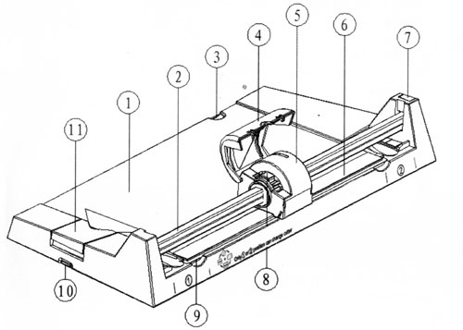
Seznam funkčních prvků:

1) Pracovní stůl
2) Vodící lišta
3) Přídavný stolek
4) Skládací kryt
5) Řezná hlava
6) Přítlačná lišta
7) Kryt
8) Otočné břity
9) Řezná podložka
10) Kryt odpadního šuplíku
11) Tlačítko zaoblovače rohů

Upozornění:

- Součástí řezačky je ostrý nůž, nedotýkejte se jeho řezné hrany
- Řezačka by měla být obsluhována dospělým nebo za jeho asistence
- Abyste nedošlo k poškození nože, neřežte materiály jako kovové fólie, fólie obsahující sklo mimo PE(PP,PVC). Používejte pouze pro řezání papíru.
- Nepřesahujte řeznou kapacitu
- Pokud skládací kryt nechrání řeznou hlavu, může dojít k poškození řezačky. Otočné břity je potřeba správně nastavit.

Obsluha:

Obsluha rotačních řezných koleček(obr. 1)
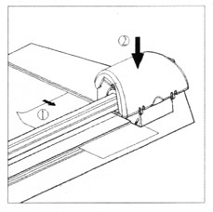
- Řezačku umístěte na stabilní, plochou podložku jako je stůl či pracovní plocha.
- Přitlačte řeznou hlavici k vodící liště a přemístěte ji do výchozí polohy
- Přiložte materiál k ořezu na vyznačené místo pod přítlačnou lištu a během ořezávání jej přidržujte rukou. Pro správné zarovnání mohou být použity mřížkové vzory
- Stlačte druhou rukou řeznou hlavu a posuňte směrem k sobě pro provedení řezu.
- Vždy provádějte řez pouze z výchozí pozice řezné hlavy a při jejím vracení do této pozice nic neřežte.

Změna druhu řezu
Multifunkční otáčecí řezná hlava je schopna čtyř druhů řezu: rovný, rýha, perforace a vlnka
Druh řezu lze měnit podle potřeby.

Jak vybrat druh řezu (obr. 2 a 3)

- 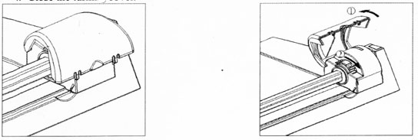Přesuňte řeznou hlavu na konec vodící lišty
- Otevřete kryt
- Otočte otočné břity po směru hodinových ručiček do požadované polohy.
- Zavřete kryt

Jak použít přídavný stolek

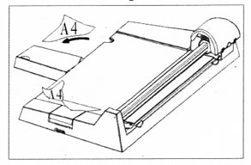Pokud je velikost materiálu k řezu větší, než pravítko na pracovním stole, můžete použít přídavný stolek, který je umístěn pod pracovním stolem. Můžete tak použít řezačku k řezu papíru A4 v obou směrech. Vertikálním i horizontálním.

Otevřete přídavný stolek jako na obr. 4

Řezná podložka

Řezná podložka má dvě řezné polohy na každé straně ( obr. 5) Pokud řezačka neřeže čistým řezem, otočte řeznou podložku pro získání nového povrchu. Jakmile již byla podložka použita na všech stranách, vyměňte ji za novou.
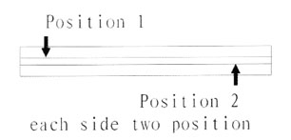

Výměna řezné podložky

- Přesuňte řeznou hlavu na konec vodící lišty
- Vyjměte řeznou podložku jedním prstem z drážky umístěné dále od řezné hlavy.
- Umístěte novou řeznou podložku na určené místo

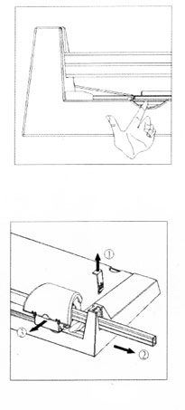Výměna řezné hlavy (obr. 7)

Pokud je poškozeno řezné kolečko či je jeho břit tupý, je potřeba vyměnit řeznou hlavu.

- Vytáhněte kryt z drážek
- Vytáhněte vodící lištu
- Vyměňte řeznou hlavu

Obsluha zaoblovače rohů

- Vložte materiál určený k ořezu do zaoblovače rohů jako na obr.8 a stlačte tlačítko k zaoblení rohu.

- Vyprázdnění odpadního koše (obr. 9)

Otevřete kryt odpadního šuplíku a poté jej vyčistěte.
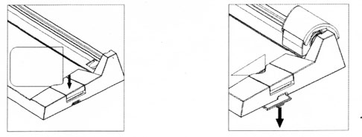

- Doplňky

Řezná podložka - 1 kus
Náhradní řezná podložka je umístěna na spodní straně pracovního stolu (obr. 10)

- Technické informace

Maximální řezná kapacita

rovný řez – 5 listů
rýha – 3
vlnka -3
perforace – 3
zaoblovač rohů – 1

Délka řezu 320 mm
Rozměry D 460mm x Š 22mm x V 90mm
Váha 0.94 kg

